ZUR SOFORTIGEN VERÖFFENTLICHUNG

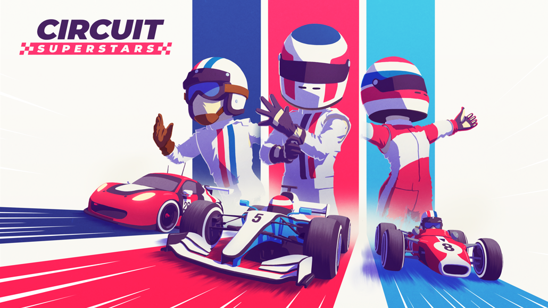

MOTOREN STARTEN!
CIRCUIT SUPERSTARS VON SQUARE ENIX COLLECTIVE IST JETZT ERHÄLTLICH

Im Rennen um die Meisterschaft messen sich die Fahrer auf der legendären "Top Gear Test Track"-Rennstrecke

LONDON ( 12. Oktober 2021) – SQUARE ENIX® Ltd., und Original Fire Games veröffentlichen heute den mit Spannung erwarteten Top-Down-Racer CIRCUIT SUPERSTARS, ein kompetitives Spiel mit viel Witz – von Rennsportfans für Rennsportfans entwickelt. Das Spiel feiert Generationen an vielseitigem Motorsport und konzentriert sich auf fantastischen Fahrspaß mit einer Vielzahl an Fähigkeiten, sodass Spieler Stunden damit zubringen können, ihre perfekte Runde auszufeilen. Das Spiel ist für PC (über Steam®), Xbox One und in Kürze auch für PlayStation®4 und Nintendo Switch™ erhältlich.

Hier den Launch-Trailer zu CIRCUIT SUPERSTARS ansehen:
https://youtu.be/sGfRio6pMF4

Vor der Veröffentlichung wurde CIRCUIT SUPERSTARS von Motorsport- und eSports-Größen auf Herz und Nieren geprüft, darunter etwa IndyCar- und Ex-FORMEL 1-Fahrer Romain Grosjean, FORMEL 1-Star Lando Norris und dessen eSports-Teamkollegen von Quadrant. Im Rahmen der Kollaboration von BBC Studios und Top Gear gesellte sich die Crème de la Crème in Sachen Motorsport, eSports und YouTube zu ihnen, um auf der legendären "Top Gear Test Track"-Rennstrecke eine CIRCUIT SUPERSTARS-Version des berühmten Top Gear-Programmpunkts "Star in a Reasonably Fast Car" abzuliefern.

Das Spiel bietet einen kostenlosen Top Gear-DLC, in dem Spieler mit ihren Helden auf der legendären "Top Gear Test Track"-Rennstrecke antreten können. Diese Strecke enthält das "Top Gear 'Time Attack'"-Feature, bei dem Spieler das Gaspedal im Stig-Kostüm durchtreten und sich mit diesen Größen messen können: Lando Norris, Romain Grosjean, Jamie Chadwick, Sam Bird, Steve "SuperGT" Brown, Charlie Martin, Jimmy Broadbent, Catie Munnings, Aarava und Conor Daly.

Auf Rennfahrer wartet die Werkstatt ihrer Träume, die mit 12 Fahrzeugen ranklotzt, die auf 19 verschiedenen Strecken an 13 farbenfrohen Schauplätzen ausgefahren werden wollen. Es gibt jede Menge anpassbare Looks für Fahrer und Fahrzeuge, und durch Aufleveln werden Helme und Siegesfeiern freigeschaltet.Bei Rallycross, Open Wheel-Einsitzer, SuperTrucks, GT-Rennen, Eurotrucks und vielen mehr findet garantiert jeder seine liebste Motorsport-Disziplin – und in naher Zukunft stehen noch mehr kostenlose Inhalte an!

Der Anfang ist einfach ... aber das Erlernen der Feinheiten des Fahrverhaltens jedes Autos und das Ausarbeiten der Ideallinie durch jede Kurve jeder Strecke ist eine große Herausforderung. Mit der Option des Kraftstoffverbrauchs, der Reifenabnutzung und des Rennschadens kann eine gute Boxenstopp-Strategie sogar den Unterschied zwischen Sieg und Niederlage ausmachen. Spüren Sie, wie sich das Gummi in den Asphalt frisst, wenn Sie über die Startlinie rasen und sich mit quietschenden Bremsen in die erste Kurve legen!

Ganz egal, ob allein oder im Wettstreit mit Freunden gefahren wird, bietet CIRCUIT SUPERSTARS viele verschiedene Rennoptionen, darunter:

- Online-Multiplayer – Speziell entwickelte Online-Multiplayer-Rennen mit bis zu 12 Spielern weltweit.
- Lokaler Splitscreen-Multiplayer – Rennen gegen bis zu drei Freunde und versierte KI-Fahrer.
- Grand Prix – Alle Disziplinen wollen gemeistert werden, indem jedes einzelne Einzelspieler-Turnier aller 12 Kategorien bezwungen wird.
- Freier Spielmodus – Zum Erstellen eigener Rennen oder Turniere.

Phil Elliott, Head of Square Enix Collective, sagt dazu: "CIRCUIT SUPERSTARS ist ein fantastisches Beispiel dafür, dass etwas ganz Besonderes entstehen kann, wenn Entwickler ihre Leidenschaft für Motorsport mit der für Gaming kombinieren. CIRCUIT SUPERSTARS ist wirklich einzigartig, da es für manche Spieler einfach nur Spaß und Entspannung bietet, gleichzeitig aber für andere eine herausfordernde Rennsimulation darstellt."

Alberto Mastretta, Gründer & Creative Director bei Original Fire Games, erklärt: "Wir sind so stolz darauf, als neues Studio CIRCUIT SUPERSTARS auf die Beine gestellt zu haben und heute zu veröffentlichen. Es ist ein Herzensprojekt für uns, denn der Motorsport bringt uns schon unser ganzes Leben lang Freude und wir haben Freundschaften auf echten und virtuellen Rennstrecken geschlossen. Wir haben unser Allerbestes gegeben, um unserem Lieblingssport gerecht zu werden und den Spielern ein unvergessliches Erlebnis zu liefern."

Carolina Mastretta, Gründerin & Studio Lead bei Original Fire Games, ergänzt: "Dass geniale Fahrer wie Lando Norris, Romain Grosjean, Jamie Chadwick und viele andere Spaß an unserem Spiel haben, ist eine riesige Ehre. Das treibt uns an, immer weiterzumachen. Wir freuen uns schon darauf, mit allen Spielern Rennen zu fahren, besondere Momente zu erleben und gemeinsam den Motorsport zu feiern!"

CIRCUIT SUPERSTARS ist JETZT für PC (über Steam®) und Xbox One erhältlich. Außerdem wird es in Kürze auch für PlayStation®4 und Nintendo Switch™ erhältlich sein.

Weitere Informationen sind unter http://www.circuit-superstars.com/ zu finden.

Weiterführende Links:
Steam: https://store.steampowered.com/app/1097130/Circuit_Superstars/
Xbox: https://www.microsoft.com/store/productid/9ph3rr8mvfjl
Twitter: https://twitter.com/circuitsup
Facebook: https://www.facebook.com/CircuitSUP/
YouTube: https://www.youtube.com/user/SquareEnixCollective
Instagram: https://www.instagram.com/circuitsuperstars
#TopGear #CSupInvitational

Über Original Fire Games
Original Fire Games ist ein kleines Team, das ursprünglich von den drei Geschwistern Carolina, Carlos und Alberto Mastretta aus Mexiko gegründet wurde. Zusammen haben sie bereits 14 Jahre Erfahrung in der Spielentwicklung und 15 Jahre im echten Motorsport gesammelt. Diese Expertise und ihre Leidenschaft ließen sie nun in dieses Projekt einfließen, um ein Wettkampfsspiel mit charmantem Touch zu erschaffen. Circuit Superstars ist eine Liebeserklärung an die Welt des Motorsports – von Fans für Fans gemacht.

Über Square Enix Collective
Square Enix Collective® ist eine in London ansässige Abteilung von Square Enix Ltd. Das "Collective"-Programm startete erstmals 2014 und verhalf Indie-Spieleentwicklern eine Community für Hunderte von Spielen zu formen. Des Weiteren wurden Teams so über Kickstarter-Kampagnen mit über 1,2 Million $ unterstützt. Seit April 2016 hat Collective nun eine Reihe von Indie-Titeln veröffentlicht und ist auf globalere Ebene weiter auf der Suche nach neuen Projekten und talentierten Teams, sei es in Form von Unterstützung bei der Veröffentlichung einer bereits finanzierten Entwicklung oder eine Investition zur weiteren Entwicklung eines Spiels.

Über Square Enix Ltd.
Square Enix Ltd. veröffentlicht und vertreibt in Europa und anderen PAL-Gebieten Unterhaltungsinhalte der Square Enix Group, zu der unter anderem SQUARE ENIX®, EIDOS® und TAITO® gehören. Darüber hinaus verfügt Square Enix Ltd. über ein weltweites Netzwerk an Entwicklungsstudios, wie z. B. Crystal Dynamics® und Eidos Montréal®. Die Square Enix Group kann mit einem beeindruckenden Portfolio an Markenrechten aufwarten, darunter: FINAL FANTASY, das sich weltweit mehr als 164 Millionen Mal verkauft hat, DRAGON QUEST®, über 83 Millionen Mal verkauft, sowie TOMB RAIDER® mit weltweit über 85 Millionen verkauften Einheiten, und dem legendären SPACE INVADERS®. Square Enix Ltd. ist eine in London ansässige, hundertprozentige Tochtergesellschaft von Square Enix Holdings Co., Ltd.

Weitere Informationen über Square Enix Ltd. finden Sie unter https://square-enix-games.com/de_DE.

Über BBC Studios
BBC Studios, ein weltweiter Inhaltsanbieter, den unverkennbar britische Kreativität antreibt, ist eine kommerzielle Tochtergesellschaft der BBC Group, die die Lizenzgebühren unterstützt und Programme für das britische Publikum verbessert. Seine Aktivitäten umfassen Inhaltsfinanzierung, Entwicklung, Produktion, Vertrieb, Markendienste und Zusatzleistungen sowohl für eigene Produktionen als auch für Programme und Formate von hochwertigen britischen Independents. Die preisgekrönten britischen Programme des Unternehmens sind in einer Vielzahl von Genres und Fachgebieten international anerkannt und umfassen Titel wie "Strictly Come Dancing/Dancing with the Stars", "Top Gear", "Doctor Who" und "Bluey". BBC Studios hat Niederlassungen in über 20 Märkten weltweit, darunter zehn Produktionsstandorte in Großbritannien und Produktionsstandorte oder Partnerschaften in weiteren neun Ländern auf der ganzen Welt. Das Unternehmen, das normalerweise rund 2.000 Stunden Inhalte pro Jahr sowohl für die BBC als auch für Dritte wie Apple, Netflix und Migu produziert, ist ein weltweites Aushängeschild britischer Kreativität. BBC Studios ist außerdem ein engagierter Partner für den Independent-Bereich Großbritanniens und steht für eine Mischung aus Eigenkapitalpartnerschaften, Inhaltsinvestitionen und dem internationalen Vertrieb von Programmtiteln.
BBC Studios | Webseite | Pressestelle | Twitter | LinkedIn | Instagram |

##
CRYSTAL DYNAMICS, DRAGON QUEST, EIDOS, EIDOS MONTREAL, FINAL FANTASY, SPACE INVADERS, SQUARE ENIX, the SQUARE ENIX logo, TAITO and TOMB RAIDER are registered trademarks or trademarks of the Square Enix group of companies. All other trademarks are properties of their respective owners.
Circuit Superstars © Original Fire Games. All rights reserved. Developed by Original Fire Games. Published by Square Enix Limited. CIRCUIT SUPERSTARS and the ORIGINAL FIRE GAMES logo are trademarks of Original Fire Games.
BBC, TOP GEAR, TG and THE STIG are trade marks of the British Broadcasting Corporation and are used under licence. BBC logo © BBC 1996. TOP GEAR logo © 2005. Licensed by BBC Studios.

